重庆高速集团东南营运分公司
关于采购消防器材的竞争性比选函

根据重庆高速公路路网消防安全需要，重庆高速公路集团有限公司东南营运分公司计划以竞争性比选方式确定消防器材合格供货方，具体情况如下。
一、项目介绍
本次竞争性比选消防器材类型为1KG干粉灭火器100具、4KG干粉灭火器100具、8KG干粉灭火器1800具、20KG手推式干粉灭火器300具、3KG二氧化碳灭火器550具、3-2灭火器箱80个、4-2灭火器箱200个、8-2灭火器箱50个、水层膜5000KG。卸货至东南公司指定地点。
二、注意事项
1.此次竞争性比选目的是为确定消防器材合格供货方及消防器材类别单价，确定合格供货方后，由东南营运分公司与供货方签订合同。
2、完成本项目所需的一切费用，包含但不限于以下各项费用：人工费用（包含生活费及住宿费）、员工往返车费、临时生活设施费、节假日加班费、运输费、车辆通行费、施工现场材料装卸费（配合安装调试）、辅料费、机械设备使用费、安全措施费、交通组织费、资料费、保险费、管理费、税金、利润等相关费用供货方自行负责。供货方自行承担上述工作的安全管理责任，相关权、责、利关系应在后期双方采购合同中予以约定。供货方在成为合格供方后不得以各种理由提高单价费用。
3、供货方按照东南公司竞争性比选函所确定的消防器材类型、数量送货到指定地点后，由东南公司和供货方一起将灭火器、水层膜随机抽样送至专业检测部门检测，检测费用由供货方承担，双方送检人员的出差费用各自承担（灭火器在重庆检测、水层膜在天津检测）。如果检测不合格，供货方负责将产品全部收回后另行供货，并视为供货方未依约供货。
5、竟标人应按照竞争性比选人要求提供合法有效的增值税普通发票。因竞标人开具的发票不规范、不合法或涉嫌虚开发票引起税务问题的，竞标人需依法向竞争性比选人重新开具发票，并向竞争性比选人承担赔偿责任，包括但不限于税款、滞纳金、罚款及相关损失等。
三、质量要求
（一）灭火器
型号为：1KG干粉灭火器、4KG干粉灭火器、8KG干粉灭火器、3KG二氧化碳灭火器、20KG手推式干粉灭火器。
1、投标产品必须符合国家、公安部现行的标准、规范和要求。主要引用的标准如下；凡是不注日期的引用文件，其最新版本使用于本规范书。
1) 《手提式灭火器》GB 4351-2005
2）《推车式灭火器》GB 8109-2005
3）《钢制无缝气瓶》GB 5099
4）《二氧化碳灭火剂》GB 4396-2005
5）《干粉灭火剂》GB 4066-2004
2、二氧碳灭火器工作温度范围应符合-10℃~+55℃；磷酸铵盐干粉灭火器工作温度范围应符合-20℃~+55℃。
3、灭火器各构成部件应无明显加工缺陷或机械损伤，部件外表面须进行防腐处理，防腐涂层、镀层应完整、均匀。
4、钢瓶上应有耐久的固定铭牌，端正地粘帖在钢瓶瓶身,内容包括：名称、规格 型号、认证编号、执行标准、3C证号以及产品身份信息证明等。适用范围及使用方法等：应有图文标识灭火器内容。主要性能：应包括灭火剂名称、灭火剂量、灭火剂纯度、水压实验压力、使用温度，灭火级别等。使用注意事项：包括放置、定期检验等要求。灭火器生产厂家名称、地址、电话号码、传真号码、邮编等信息。
5、8公斤干粉灭火器的安装要严格执行《重庆市营运高速公路施工标准化规定》。
6、投标产品必须具备中国国家强制性产品认证证书（CCC）认证书，且证书在有效期范围内；同时每具灭火器械有公安部消防产品合格评定中心发放的产品身份信息证明文件。
（二）泡沫灭火剂
1、泡沫剂为3%（AFFF、-9℃），执行标准GB15308—2006，投标产品必须具备中国国家强制性产品认证（CCC）证书。3%AFFF由氟表面活性剂，碳氢表面活性剂、溶剂、稳定剂等多组份配合而成，是一种新型、高效的灭火剂。除具有氟蛋白泡沫灭火剂的显著特点外，还可在烃类物质表面迅速形成一层能抑制其蒸发的水膜，靠泡沫和水膜的双重作用迅速有效地灭火。主要用于扑救石油及石油产品等非水溶性物质的火灾，不适用于扑救醇、醛、醚、酮等水溶性物质的火灾。广泛用于大型油田、油罐、油船、机库等单位的固定灭火装置，也可用于移动式或手提式灭火装置。该泡沫液为低倍数泡沫灭火剂，适用于各种低倍数泡沫产生器。抗乙醇泡沫灭火剂由于采用了复合表面活性剂，配伍性能好，受其他灭火剂品种干扰少，能与干粉联用，也可采用“液下喷射”的方式扑救大型油罐火灾。除了具备以上有点外，还可以适用于生产、贮存醇、酯、醚、醛、酮、有机酸等水溶性可燃、易燃液体的场所引发的火灾。适用于飞机场化工厂、酒厂、化工仓库、部队基地油库等。
2、技术指标：泡沫液与水混合比：3:97。
3、物理性能：
外观：淡黄色液体。
PH值：6.4。
最低使用环境温度：-5。
发泡倍数:5.3倍。
25%析液时间: 3.6min。
表面张力：19.8mN/m。
贮存温度：-10℃～50℃。
4、灭火性能：
缓慢释放：灭火时间≤5min；抗烧时间≥15min。
强释放：灭火时间≤3min。
5、3%水层膜泡沫灭火剂的安装要严格执行《重庆市营运高速公路施工标准化规定》。
- 灭火器箱
1、4KG干粉灭火器箱材质为铁皮，箱身内外喷防锈高光漆（红色），双翻盖，带立脚。产品尺寸为36*20*57cm，0.6mm厚铁皮。
2、8KG干粉灭火器箱材质为铁皮，箱身内外喷防锈高光漆（红色），双翻盖，带立脚。产品尺寸为43*22CM、*74cm，0.6mm厚铁皮。

3、3KG二氧化碳灭火器箱材质为铁皮，箱身内外喷防锈高光漆（红色），双翻盖，带立脚。产品尺寸为69*38*21cm，0.6mm厚铁皮。
四、报价单位资质要求
（1）具有独立法人资格、有效的营业执照（营业范围须包含本竞争性比选相关内容）、银行开户许可证；
（2）竞标人在“信用中国”网站（http://www.creditchina.gov.cn/）中未被列入失信被执行人名单（黑名单）。
（3）灭火器需提供中国国家强制性产品认证证书和相关检验报告。
（4）供货方注册资金不低于50万，近两年有一份合同金额不低于20万的销售合同。
注：上述第（2）条由竞标人作出真实性承诺，同时提供网站截图。
四、关于报价单位的其他要求
1、报价单位提供的报价文件应符合竞争性比选方的所有条件，如有条件不符合的，做废标处理。
2、报价单位应不存在被东南公司、高速集团、重庆市政府等单位拉入黑明单的情况，否则做废标处理。
五、评标方式：评审后的最低价中标法。
六、报价文件密封方式：
第一信封（技术部分）：
1、资质文件（加盖公章的营业执照、银行开户许可证，加盖公章的企业法人身份证复印件及身份证明，加盖公章的代理报价人授权委托书及加盖公章的代理报价人身份证复印件）。
2、提供报价物品国家消防管理部门产品检测报告合格认证。
3、加盖公章的近两年消防器材销售合同复印件。
4、由竞标人作出真实性承诺，同时提供网站截图。
5、投标保证金1万元的缴款凭证。
报价保证金的缴纳与退款：报价单位在报价截止时间之前向重庆高速公路集团有限公司东南营运分公司缴纳投标保证金1万元（大写：壹万元整）。以银行缴款凭证为证。竞争性比选方在项目竞争性比选工作结束后10个工作日内退还未中标竟标人保证金；在采购项目验收合格后10个工作日内退还中标人保证金。退还保证金前所用竟标人应向竞争性比选方提供相应的退款资料。
账户名：重庆高速公路集团有限公司东南营运分公司
开户行：工行黔州支行
账号：3100 0190 1902 4922 363
第二信封（商务部分）：
报价表（见附件一）。
两个信封的资料文件均需密封完整，密封口需加盖报价单位公章。各自封包正面均注明报价单位名称（需与报价单位提交的营业执照一致）、“重庆高速东南营运分公司消防器材采购项目竞争性比选响应文件之技术部分（或商务部分）”。

八、报价评比规则：
- 报价人不足三家，不开启任何报价文件直接退还所有报价。
- 报价人超过三家（含），首先开启第一个技术部分信封，如果技术部分信封内任何一项不符合要求，内容不齐、不规范或造假等均作废标处理。技术部分评审未通过的，商务部分信封不开启，退还报价人。
- 待通过技术部分评审的报价文件超过三家再开对应的商务部分，通过评审不足三家，退还全部报价文件。
- 报价最低者中标，如发生最低报价相同时，最低报价单位现场进行二次报价，以二次报价低者中标。
5、如果报价超过上限价格453139元、报价金额大小写不一致、报价文件不按比选文件规范报价、签字盖章不全等条件不符合，竞争性比选方有权作为无效竞标处理。
八、报价文件递交：
1、2021年7月14日上午10:00时为报价截止时间，报价文件必须在规定时间之前送到竞争性比选方（重重庆市黔江区城西街道册山居委大庄一组重庆高速东南营运分公司221会议室），技术部分与商务部分同时向竞争性比选方递交。所有竞争性比选响应文件均只能作一次性提交，提交后不得更改。逾期送达的报价文件将不予受理。 联系人：李老师 联系电话：02379852519 15023956636

2、开标时间为2021年7月14日上午10:00，开标地点为重庆市黔江区城西街道册山居委大庄一组重庆高速东南营运分公司221会议室。请各报价单位负责人或委托代理人准时参加开标，不按时参加视为认可此次开标。

重庆高速公路集团有限公司东南营运分公司
2021年7月7日
附件.东南营运分公司竞争性比选响应文件格式

重庆高速公路集团有限公司东南营运分公司
消防器材采购项目竞争性比选响应文件

技

术

部

分

（或商务部分）

（一至六为技术部分、七为商务部分）
- 竞争性比选响应单位有效的营业执照、银行开户许可证（加盖公章）

二、法定代表人身份证明及授权委托书

（一）法定代表人身份证明
竞标人名称：
单位性质：
地址：
成立时间： 年 月 日
经营期限：
姓名： （法人手签） 性别： 年龄： 职务：
系 （竞标人名称）的法定代表人。
特此证明。

竞标人： （盖单位章）
年 月 日

注：1、法定代表人的签字必须是亲笔签名，不得用印章、签名章或其他电子制版签名。
2、附法人身份证复印件

（二）授权委托书

本人 （姓名）系 （竞标人名称）的法定代表人，现委托 （姓名）为我方代理人。代理人根据授权，以我方名义签署、澄清、说明、补正、递交、撤回消防器材采购项目报价书、签订合同和处理有关事宜， 其法律后果由我方承担。
委托期限： 。
代理人无转委托权。
附：法定代表人身份证明。

竞 标 人： （盖单位公章）
法定代表人： （签字）
身份证号码：
委托代理人： （签字）
身份证号码：

年 月 日

注：1、附委托代理人身份证复印件

三、报价物品国家消防管理部门产品检测报告合格认证。

四、加盖公章的近两年消防器材销售合同复印件。

五、竞争性比选响应单位自行承诺部分。
致：重庆高速公路集团有限公司东南营运分公司
我司承诺在最近三年没有出现违法违规或失信行为；无拖欠劳务费的败诉记录；没有无故弃标的不良记录；未处于被责令停业，歇业，投标资格被取消，财产被接管、被采取强制措施、破产状态；在“信用中国”网站（http://www.creditchina.gov.cn/）中未被列入失信被执行人名单，并将按照竞争性比选文件要求供货。

比选申请人： （盖单位章）
年 月 日
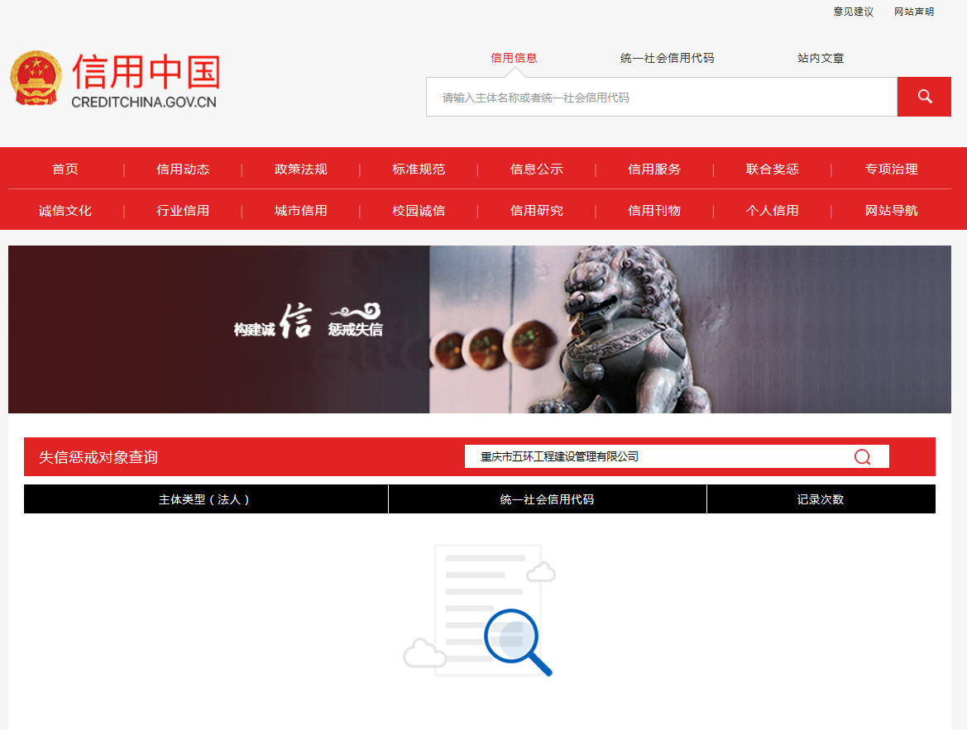
注：须附在“信用中国”网站（http://www.creditchina.gov.cn/）中被列入失信被失信惩戒对象由投标人自行截图证明，示例如下：

六、投标保证金1万元的缴款凭证。

七、商务部分（报价表）
东南营运分公司消防器材报价表
序号 | 消防器材类型 | 最高限单价（含安装费） | 采购数量 | 单位 | 上限价小计（元） | 报价单价 | 安装费用报价（元/具） | 报价小计（元） | 送货地点 | 备注
1 | 1公斤干粉灭火器 | 27.5 | 100 | 具 | 2750 |  | 0 |  | 黔江
2 | 4公斤干粉灭火器 | 50.6 | 100 | 具 | 5060 |  | 0 |  | 彭水
3 | 8公斤干粉灭火器 | 110.8 | 1800 | 具 | 199440 |  |  |  | 彭水1000具 酉阳500具 秀山300具 | 含安装费不得高于上限价
4 | 20公斤手推式干粉灭火器 | 361.5 | 300 | 具 | 108450 |  | 0 |  | 酉阳
5 | 3公斤二氧化碳灭火器 | 118.2 | 550 | 具 | 65010 |  | 0 |  | 彭水260具 黔江50具 酉阳200具 秀山40具
6 | 3-2灭火器箱 | 51.8 | 80 | 个 | 4144 |  | 0 |  | 彭水20具 黔江20具 酉阳20具 秀山20具
7 | 4-2灭火器箱 | 47.7 | 200 | 个 | 9540 |  | 0 |  | 彭水50具 黔江100具 酉阳50具
8 | 8-2灭火器箱 | 84.9 | 50 | 个 | 4245 |  | 0 |  | 黔江
9 | 水层膜 | 10.9 | 5000 | KG | 54500 |  | 0 |  | 黔江4000KG 酉阳1000KG
10 | 总 价 |  |  |  | 453139 | 大写： |  |  |  | 含安装费
注：8公斤干粉灭火器需填写安装费用，即将灭火器安装至各个隧道，并将隧道过期灭火器收回东南公司指定地点费用。

报价单位（公章）：

法定代表人或授权代理人（签字）：
联系电话：
报价时间：

